ARK-3405

**Intel® Celeron™ N3160** 无风扇 嵌入式工控机带丰富扩展接口 和**2**个**2.5”**可插拔**HDD**硬盘

**LISTED**

特性

* Intel® Celeron™ N3160 Quad Core 2.24GHz SoC

支持Turbo boost技术

•支持VGA/DVI-D/HDMI三个独立显示

•支持 2 GbE, 3 USB 3.0, 3 USB 2.0, 1 DIO,音频和 4 个 COM 口

-2个2.5”可插拔SATA HDD硬盘

* PCI/PCIe x1弹性扩展

•支持2 Mini PCIe带1个SIM卡插槽

•宽电压输入：9-36V

•兼容研华iDoor模块

**WISE-PaaS/RMM**

规格

|  |  |  |
| --- | --- | --- |
|  | CPU | Intel Celeron N3160 处理器 |
| 处理器 | 最大速度 | 1.6GHz, Turbo boost 最大速度可达 2.24GHz |
|  | BIOS | AMI EFI 64 Mbit BIOS |
|  | 技术 | DDR3L 1600MHz |
| 内存 | 最大容量 | 8 GB |
|  | 插槽 | 1 x 204-pin SO-DIMM |
|  | 芯片组 | Intel HD 8 Gen Integrated Graphic Engine |
| 显示 | 界面 | VGA:最大解析度可达1920 X1200 @ 60Hz  DVI-D: 1920 X1200 @ 60Hz  HDMI: 2560 X1600 @ 60Hz; 3840 x 2160 @ 30Hz |
|  | 三显 | VGA + DVI-D + HDMI |
| 以太网 | LAN 1 | 10/100/1000 Mbps Intel i210 以太网控制器，支持 Wake on LAN |
| LAN 2 | 10/100/1000 Mbps Intel i210 以太网控制器，支持 Wake on LAN |
| 音频 | 界面 | Realtek ALC892; Mic-in 和 Line-Out |
|  | 串口 | 2 x RS-232, 2 x RS-232/422/485带自动控制流（默认）；COM 4支持5V/12V （跳针设置） 预留可扩展2 X RS-232端口（可选） |
| I。接口 | USB 接口 | 3x USB 2.0+ 3x USB 3.0, 1 x 内置 USB2.0 |
| 数字I/O | 8-bit 数字 IO |
|  | P/S2 | 1 x PS/2端口（可选） |
| 其他 | 看门狗计时器 | 255-level时间间隔，由软件设置 |
| TPM | TPM 2.0 （可选） |
| 扩展槽 | 扩展插槽 | 2 Slots PCI （默认）   1. Slot PCI 和 1 Slot PCIe x1 （可选：AMO-R020E）; 2. Slots PCIe x1 （可选：AMO-R019E）;   最大插卡尺寸180mm （L）x 110mm （H）  每一插槽最大电源功率10W |
|  | Mini PCIe | 2 x Full-size Mini PCIe （1 Mini PCIe 带 SIM 卡插槽） |
| 存储 | HDD/SSD | 2个2.5"可插拔SATA HDD Bays最大厚度12.5mm |
| SD | 1个内置SD卡插槽 |
| 软件支持 | Microsoft Windows | Windows 10, Windows 8.1, Windows 7, WES8.1 , WES7 |
| Linux | 可依项目支持 |
|  | 电源类型 | AT/ATX |
| 电源 | 电源输入电压 | 9 Vdc ~ 36 Vdc |
|  | Power Adapter | AC to DC, DC12V/7A, 84W （可选） |
| 电源功耗 | _般 | 9.7W |
| 最大 | 22.8W |
|  | 结构 | 铝制外壳 |
| 物理规格 | 安装方式 | 桌面式/壁挂式 |
| 尺寸（W x H x D） | 142.8 x 198x215 mm （5.63" x 7.79" x 8.46"） |
|  | 重量： | 3.16 kq （6.97 lb） |
|  | 工作温度 | 带宽温配件：-10~55。C （-14- 131 0 F）带 0.7m/s 气流 带常规配件：0~40。C （32- 104 ° F）带0.7m/s气流 |
|  | 存储温度 | -40 - 85° C （-40- 185° F） |
|  | 相对湿度 | 95% @ 40° C （非凝结） |
| 环境 | 抗振保护 | 带 SSD: 3 Grms, IEC 60068-2-64, random, 5 ~ 500 Hz, 1 hr/axis |
|  | 抗冲击保护 | 带 SSD: 30 G, IEC 60068-2-27,半正弦波，11 ms 间隔 |
|  | EMC | CE/FCC Class A, CCC, BSMI |
|  | 安全认证 | CB, UL, CCC, BSMI |

c@us C € FCC 邕

*E18Q8B1*

Embedded Box PCs

Adsantech

所有产品信息如有更新恕不另行通知

更新日期:2016-06-30

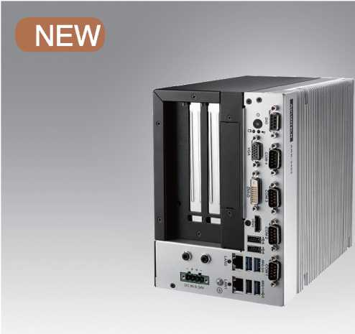

单位:mm

前面板扩展I/O布局图

償面板扩展I/O布局图

Mic In

Line Out

Power

Digital 10

HDD LED & THERMAL LED

VGA

COM4

DVI-D

COM3

HDMI

COM2

USB6/USB5

USB4 COM1

USB3

LAN2 USB1

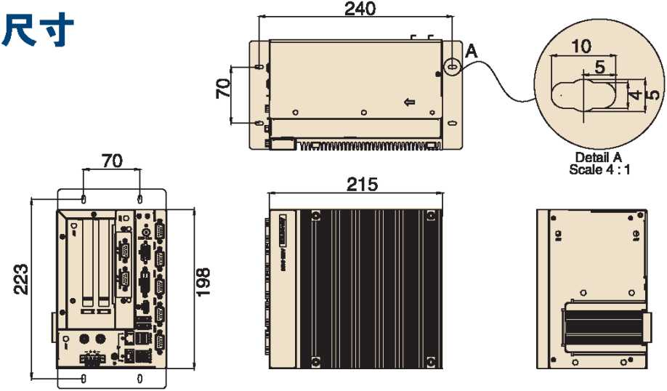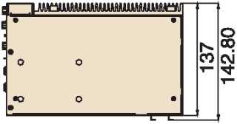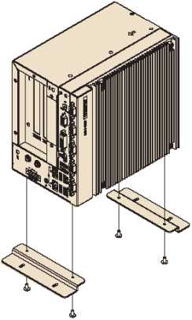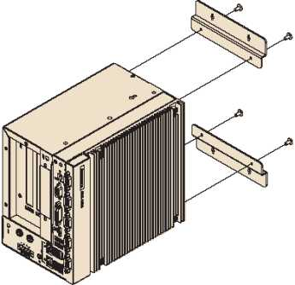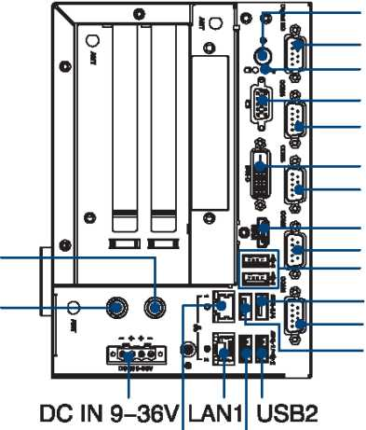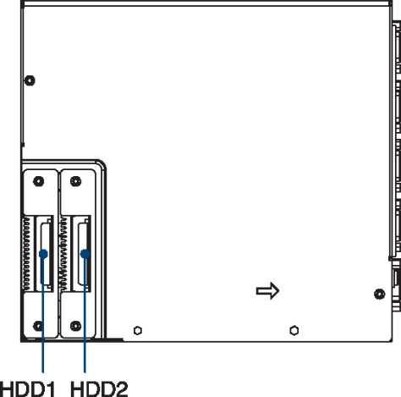

订购信息

|  |  |  |  |  |  |  |  |  |  |  |  |
| --- | --- | --- | --- | --- | --- | --- | --- | --- | --- | --- | --- |
| 料号 | CPU | DDR3L VGA DVI-D HDMI | RS-232 | RS-232/  422/485 | DIO | USB  3.0 | USB 2.0 | MiniPCIe | SIM | 扩展槽 | iDoor |
| ARK-3405R-S6A1E | **N3160** | 最大容-8GB 1 1 1 | 2 | 2 | 8-bit | 3 | 3 | 2 | 1 | 2xPCI | 1 |

**Embedded OS**

配件包

[www.advantech.com/products](http://www.advantech.com/products)

|  |  |
| --- | --- |
| 料号 | 描述 |
| 一 | 1 x China RoHS for ARK-3405 |
| — | 1x使用手册（简中） |
| 2190000902 | 1 x保修卡 |
| 1652003234 | 1 x 4-pin电源接头 |
| 1990021361N000 | 2XHDD散热胶 |
| 1960069484N000 | 2xLAN固定支架 |
| 1960073853N001 | 2x安装支架 |
| 1990027474N000 | 1 x CPU散热胶 |
| 9680015173 | 1 xL型上盖螺丝起子 |

可选配件

|  |  |
| --- | --- |
| 料号 | 描述 |
| AMO-R019E | 2x PCIexI转接卡 |
| AMO-R020E | 1x PCI + 1x PCIexI 转接卡 |
| 96PSA-A84W12P4  1702002600 | AC to DC 适配器,DC12V/7A, 84W, 0 〜40。C  3-Pin 183cm 电療线,USA type |
| 1702002605 | 3-Pin 183cm 电麻氣 EU type |
| 1702031801 | 3-Pin 183cm 电源线,UK type |
| 1700000237 | 3-Pin 183cm 电凉硬,PSE type |

|  |  |
| --- | --- |
| 料号 | 描述 |
| 2070014220 | WES7E 64bit ENG/CHT/CHS/JPN |
| 2070014248 | WES8.1E 64bit ENG/CHT/CHS/JPN |
| 2070014270 | Win 10 Enterprise 64位，EN/JP/TC/SC 版本 |

**iDoor**扩展可选**MOS**模块

|  |  |
| --- | --- |
| 料号 | 描述 |
| **MOS-1120Y-0201E** | 隔离 RS-232, 2-Ch, DB9, PCIe l/F |
| **MOS-1121Y-0201E** | 隔离 RS-422/485, 2-Ch, DB9, PCIe l/F |
| **MOS-1120Y-1401E** | 非隔离 RS-232, 4-Ch, DB9, PCIe l/F |
| **MOS-1121Y-1401E** | 非隔离 RS-422/485, 4-Ch, DB9, PCIe l/F |
| **MOS-2120-Z1101E** | Giga LAN 以太网模块，1-Ch, PCIe l/F |
| **MOS-2220-Z1101E** | 高速串行COM 口模块,1-Ch, USB l/F |
| **MOS-2220-X1101E** | 并口 LPT 模块,1-Ch, USB l/F |
| **MOS-2230-Z1201E** | CANBus 模块,2-Ch, USB l/F |
| **MOS-1130Y^0201E** | 隔离 CANBus, 2-Ch, DB9, PCIe l/F |
| **MOS-1110Y^0101E** | 隔离 16 DI/8 DO, 1-Ch, DB37, PCIe l/F |
| **MOS-2110Z-1201E** | USB 模块,2-Ch, PCIe l/F |

在线下载